ПРЕДМЕТ: Енглески језик РАЗРЕД: ДРУГИ
Седма недеља 27-30.4.2020.
НАСТАВА НА ДАЉИНУ – МАТЕРИЈАЛ ЗА РАД
Планирана активност – MY CLOTHES (Моја одећа)
Поштовани ученици и родитељи,
Ове недеље имате један час на РТС2 у ПОНЕДЕЉАК, тема је ОДЕЋА. Ми смо прошле недеље започели тему SUMMERTIME, у којој смо научили неке речи везане за одећу која се носи лети. Сада ћемо се подсетити коју смо одећу учили у првом разреду, и вежбаћемо да бисмо што више речи запамтили.
АКТИВНОСТИ
Погледајте ове сличице и присетите се како се ове речи изговарају:

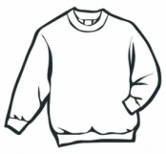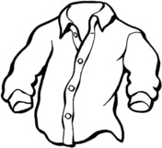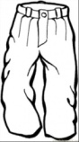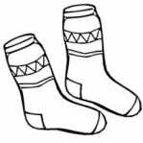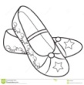
А JUMPER A SHIRT TROUSERS SOCKS SHOES
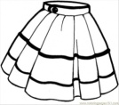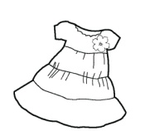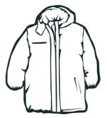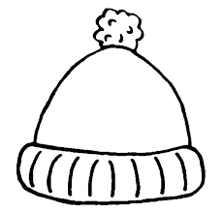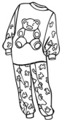
A SKIRT A DRESS A COAT A HAT PYJAMAS
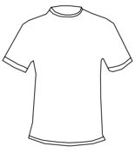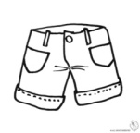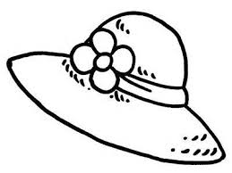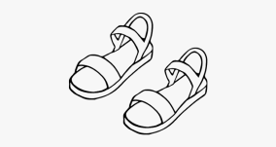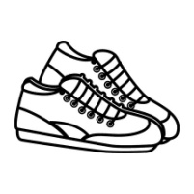
А T-SHIRT SHORTS A SUNHAT SANDALS TRAINERS
На овом линку можете да чујете како се изговарају ове речи а и многе друге: https://youtu.be/sQbSfZu26B8
Када желите да опишете коју одећу носите на себи, рећи ћете I'M WEARING.... (Ја носим...). На овом линку можете да чујете како се то изговара, (а наставница може да вам сними и говорну поруку и да вам пошаље у групу): https://www.youtube.com/watch?v=_Y_fNXEu0tA
Дакле, ако желите да на енглеском кажете да носите мајицу, рећи ћете I'M WEARING A T-SHIRT. Када желите да кажете и које је боје одећа коју носите, прво ћете рећи боју, а онда ствар. На пример I'M WEARING A RED T-SHIRT. Овде можете да чујете неке примере: https://www.youtube.com/watch?v=YP4d6cdAzu8
Ево песмице What colour am I wearing? где такође можете вежбати одећу и боје: https://www.youtube.com/watch?v=TCYVm0aS-Ks
Прошле недеље сте слушали причу The sunhat и чули сте да Руби и Тина питају Спајка What are you wearing? (Шта носиш?), а он одговара I'm wearing.... (Ја носим...). Вежбајте ове реченице. Поставите својим члановима породице питањe What are you wearing?, а они нека вам одговоре са I'm wearing..., онда замените улоге, па ви одговарајте на питање и опишите шта носите (Нпр. I'm wearing a green t-shirt, blue shorts and a yellow hat.)
Ево примера оваквог разговора, слушајте и понављајте: https://www.youtube.com/watch?v=h6CvRv-AH2Y
Када желите да питате Да ли носиш (нешто црвено)? рећи ћете Are you wearing (something red)? На 53. страни у уџбенику имате ту песмицу, можете је чути на на диску који сте добили уз уџбеник. Вежбајте да питате некога Are you wearing...? и да одговарате са Yes, I am. / No, I'm not. На 54. страни у уџбенику можете да играте игру – баците коцкицу и у зависности од тога на коју одећу сте стали питате ARE YOU WEARING A T-SHIRT? Ако је одговор YES, играте поново. Ако је одговор NO, игра други играч. Ко први стигне до циља је победник!
У радном делу уџбеника на страни 51 имате табелу коју треба да попуните са √ или X. Поставите питање Are you wearing (a t-shirt)? па у табели попуните колону за себе (me) и за неког из своје породице (my friend).
Послушајте песмицу и покушајте да нацртате у свесци шта овај дечак каже да носи. Треба да нацртате 2 дечака и да их обучете на основу онога што чујете: https://www.liveworksheets.com/ed33544qe
ДОМАЋИ ЗАДАТАК: (Изаберите један задатак)

1. Нацртајте себе у својој омиљеној одећи и обојите цртеж. Вежбајте да кажете шта носите. Не заборавите да кажете и које је боје то што носите. На пример: I'm wearing a blue t-shirt, white shorts and black trainers.

2. Да ли сте некада гледали модну ревију? Имате задатак да сликате неки пример из часописа или са телевизије, или да на интернету потражите неку модну ревију и да опишете шта манекенка носи. Опис можете снимити у виду гласовне поруке, видеа и слично

3. Направите мапу ума везану за одећу. Ево примера за мапу ума везану за зимску одећу, а ви можете да направите нешто слично, али о ЛЕТЊОЈ ОДЕЋИ. Можете да залепите сличице или да нацртате, нема потребе да пишете.
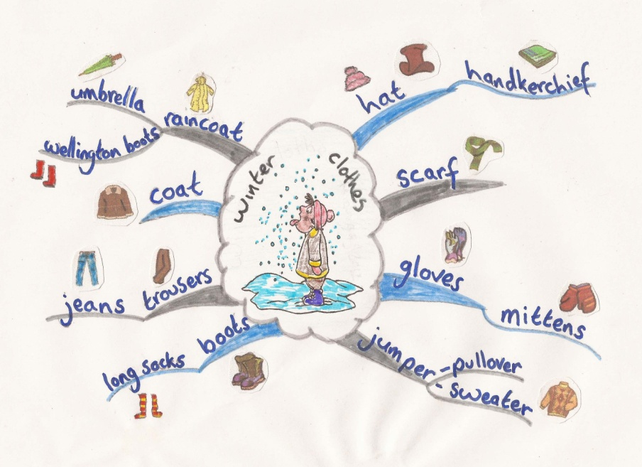
Поздрављају вас ваше наставнице:
Јулија Петровић, Маријана Живуловић, Валентина Николић, Ивана Милетић и Тања Николић

